移动图书馆使用说明
目录
一、注册与登录 1
1.手机号码用户 1
2.账号用户 4
二、功能说明 6
1.馆藏书目查询 6
2.学术资源查询 10
3. 我的订阅 17
1）添加订阅 17
2）阅读导航 20
三．个人中心 25
1. 借阅信息 25
2. 我的收藏 26
3. 我的设置 26

一、注册与登录

1.手机号码用户
第一步：打开浏览器，输入网址，进入移动图书馆首页。
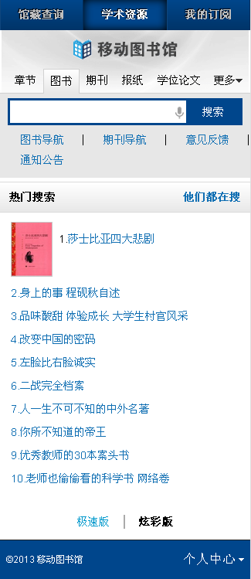

第二步：点击页面右上方“我的订阅”，然后点击登录。
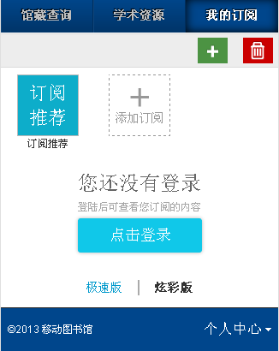
第三步：选择手机密码登录方式。
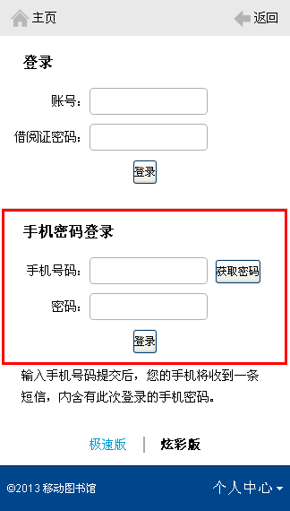
第四步：输入手机号码，点击随机密码进行获取，您的手机将收到一条短信，内含有此次登录的随机密码，然后输入随机密码，点击登录, 即可正式进入移动图书馆。
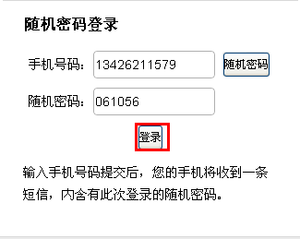
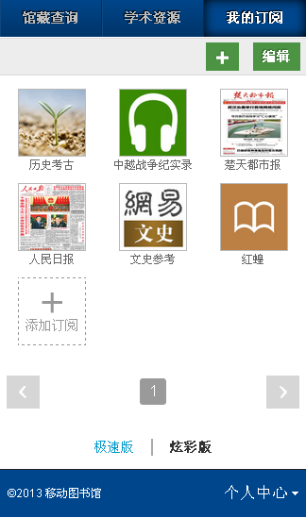

2.账号用户
第一步：点击“我的订阅”，在账号登录下输入借阅账号和密码。
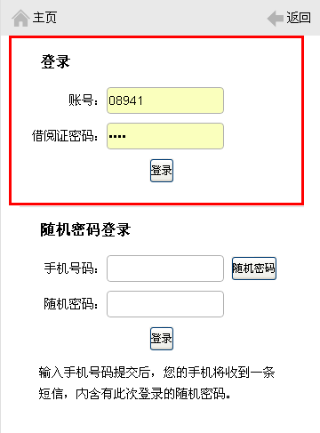
第二步：点击登录，即可成功进入移动图书馆。

二、功能说明

1.馆藏书目查询
第一步：点击首页“馆藏书目查询”，打开馆藏书目查询页面。
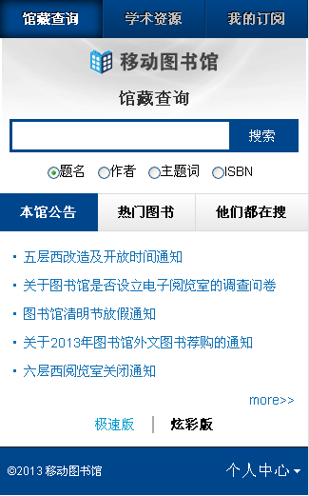
第二步：输入想要查询的图书，点击搜索。
第三步：在检索结果页面选择要查询的图书，如图所示，
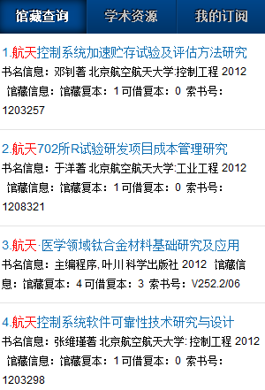
第四步：查看馆藏信息，如图所示，
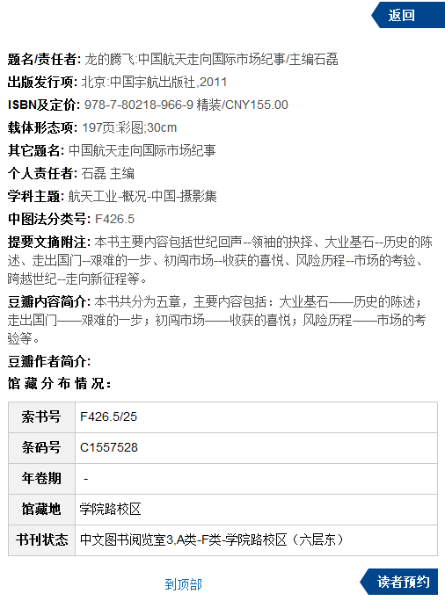
同时还可以对馆藏图书进行预约续借，如图所示，
  - 不可预约图书，见图一：
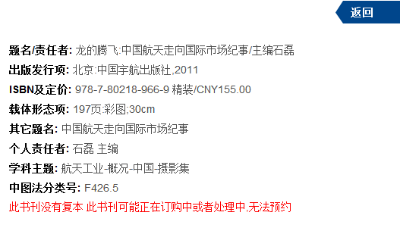
  - 可预约，见图二：
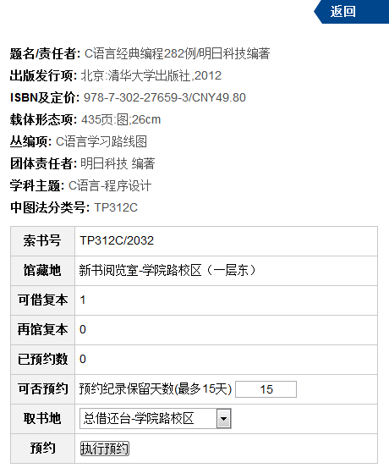

2.学术资源查询
第一步：输入网址，登录进入移动图书馆首页，在首页选择图书频道，如图所示，
第二步：输入检索词进行检索，得到检索结果页面，如图所示，
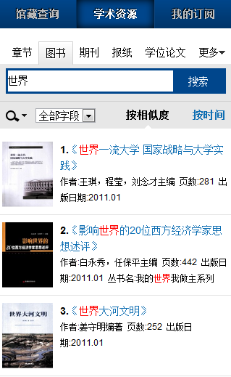
第三步：查看图书详细信息，如图所示，
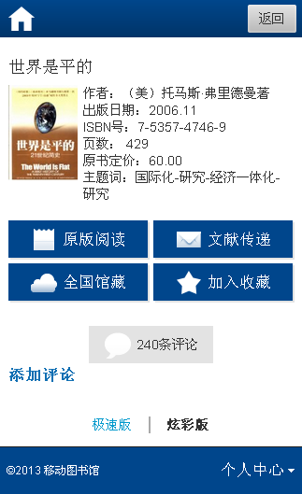
获取全文方式：
1.点击“手机电子书”，以文本方式阅读，如图所示，电子书目录
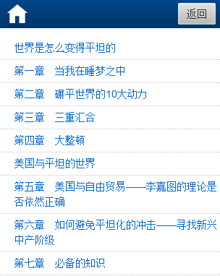
电子书全文
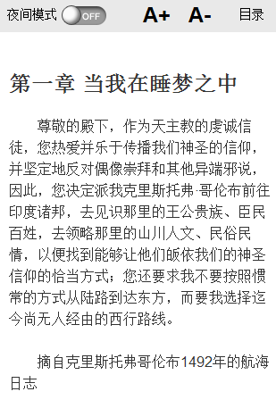
2.可以点击“以图片方式查看”，以图片格式查看图书原貌，如图所示，
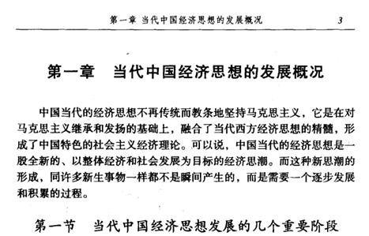
3.查看图书的全国馆藏信息，如图所示，
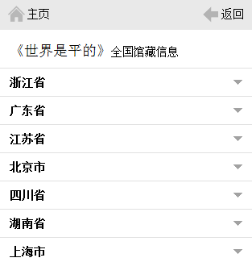

4.文献传递部分页到邮箱，如图所示，
传递页面
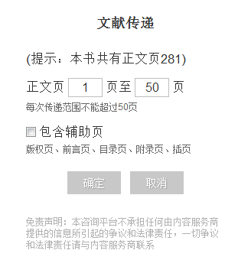
选择需要传递的图书页码，点击提交即可获得图书的全文传递信息


Tips：在检索框中输入英文单词，检索外文图书。点击国外文献、国内文献，方便快捷的实现中外文文献的切换。
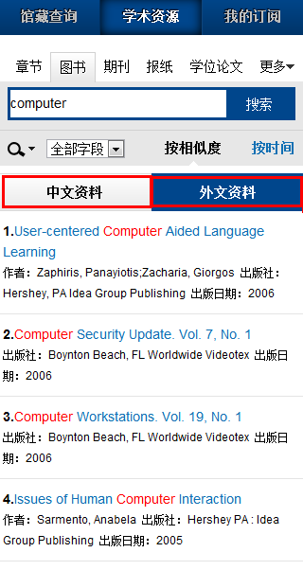

3. 我的订阅
1）添加订阅：
第一步：单击导航栏中“我的订阅”，进入我的订阅的首页，如图所示：
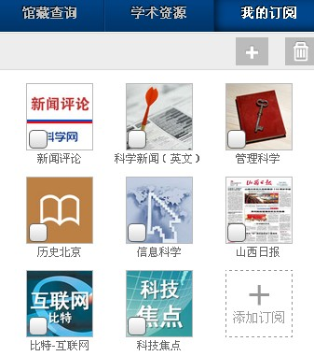

第二步：点击右上角“+”添加订阅，进入内容中心，读者可以订阅自己感兴趣的新闻频道或报刊杂志：
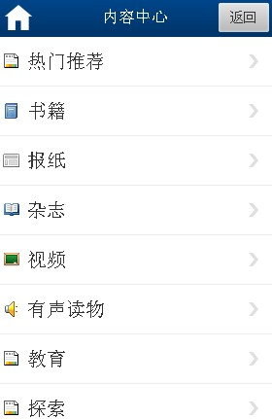

第三步：订阅一个频道，例如教育类“出国留学”频道，点击“教育”，进入后再点击“出国留学”频道，如图：
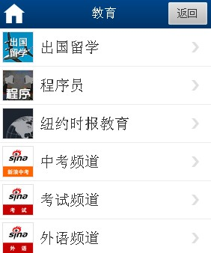
第四步：进入“出国留学”频道后，在点击右上角的“订阅”即可，如图：

若需取消已经订阅的频道，直接在首页点击进入，如新闻评论：

进入后，点击右上角“取消订阅”即可，如图：

2）阅读导航：

i．推荐导航
点击右上角“+”，进入内容中心，点击“热门推荐”，如图：

A.焦点新闻：
精选的每日国家要闻，实事热点，如图。


B.热门推荐：
每日提供27个频道的新闻，如图：
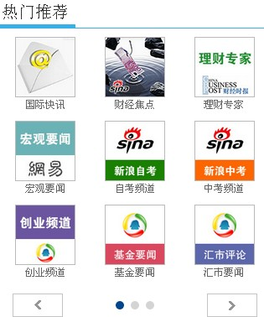

C.热门分类：
包括财经、文史、科学探索、教育等十多个方面的新闻，每一个类别都有多个新闻频道，读者可以自由选择阅读。
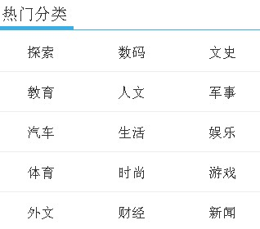

ii.书籍导航：
点击书籍导航，可以查看各类书籍，其中包括知识类书籍如：经济管理、人文社科、生活时尚等。如图所示：
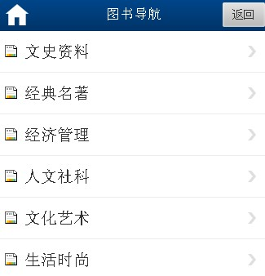

iii.报纸导航：
点击报纸导航，可以查看各类报刊，如图所示：
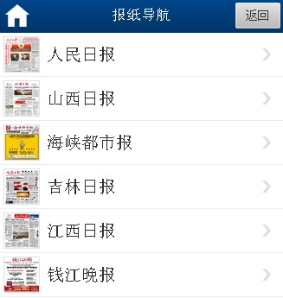

iv.视听导航：
对视频课程及有声读物进行了详细的分类，可以根据导航分类查看自己感兴趣的视频或音频，如图：
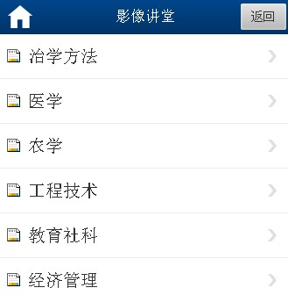

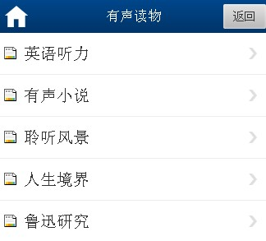

三．个人中心

单击首页底部导航“个人中心”，进入个人中心页面：
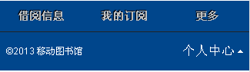

- 借阅信息：点击“借阅信息”，进入“个人借阅信息”，读者可以查看纸本馆藏借阅信息。点击续借，可以直接进行续借。
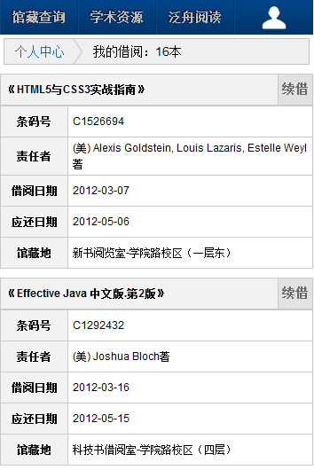

- 我的收藏：点击“我的收藏”，读者可以查看自己收藏的新闻资讯：
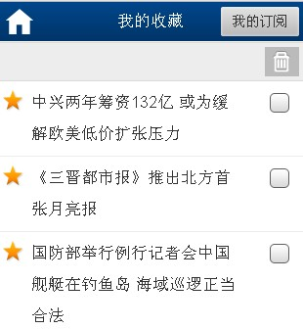

- 我的设置：点击“我的设置”，读者可以查看与“我的订阅”相关的各种信息：
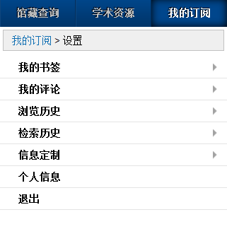

A.我的书签:点击“我的书签”，可以在里边看到之前阅读的内容:
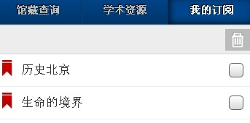

B.我的评论：点击我的评论，可以查看对图书、期刊、报刊等资源的评论：
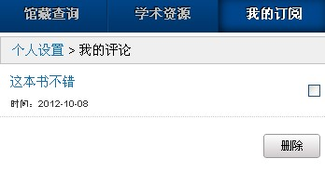

C.浏览历史：点击“浏览历史”，读者可以看到自己浏览过的信息：
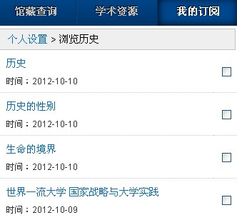

D.检索历史：点击“检索历史”，读者可以看到自己的检索信息：
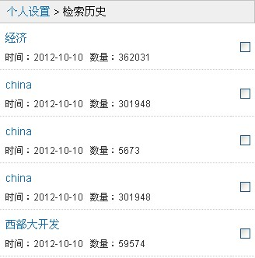

E.信息定制：点击“信息定制”，选择按照“栏目” 或者“关键词”方式，可获取栏目最新动态的推送。
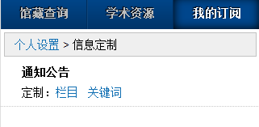
F.个人信息：可根据实际情况进行用户信息修改。还可以对借阅证号，手机号和邮箱进行绑定。
